به نام خدا

مبانی -------------------------------------------------------------------------API
ایجاد پروژه دات نت -------------
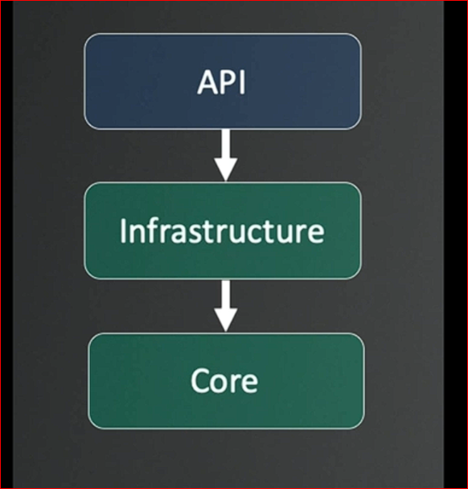

+ نکته آن است که Port ی که داخل LaunchSettings برای اجرای برنامه تولید می شود تصادفی است .

Program.cs
ما در این کلاس Middleware و service داریم .
هر چیزی قبل از var app=builder.Build() بیاد جزو Service و هرچی بعد از آن بیاد middleware هست .
سرویس ها چیز هایی هستند که ما در داخل برنامه خود به کلاس های دیگر تزریق می کنیم .
به معنای بهتر در فایل Program.cs معمولاً سرویس‌ها (Services) ثبت می‌شوند و Pipeline مربوط به Middlewareها پیکربندی می‌شود.چون خود Middlewareها همیشه در این فایل تعریف نمی‌شوند؛ فقط در Pipeline قرار می‌گیرند.
سرویس‌های مورد نیاز برنامه در Container مربوط به Dependency Injection ثبت می‌شوند تا در سایر کلاس‌ها قابل تزریق باشند.
Appsetting.Json در همه حالات خوانده میشود ولی Appsettings.Development.Json فقط در حالت توسعه خوانده می شود .
+ اگر در درون کلاس یک گزینه را Private کنیم بیرون از کلاس در دسترس نخواهد بود .
حالا چرا صفت های یک Entity ما باید public باشند ؟ چون بتوان از بیرون کلاس هم با موجودیت کار کرد یعنی هم Get و Set بشه از بیرون انجام داد .

Primary Constructor
دو تعریف زیر هیچ فرقی با هم ندارند . به حالت دوم سازنده اولیه می گویند که جلوی نام کلاس، پارامترهای سازنده را تعریف می‌کنیم. اگر آن پارامترها از Container تزریق شوند، در واقع Dependency Injection نیز انجام شده است.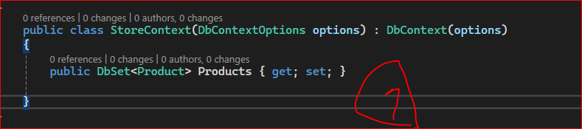
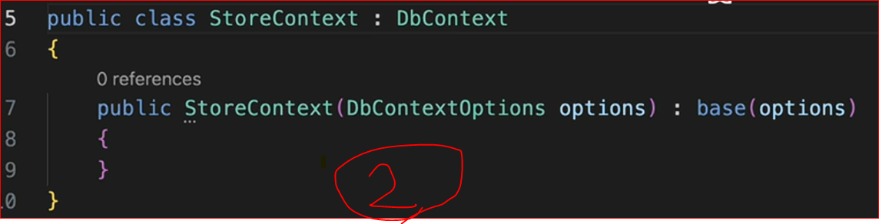

Primary Constructor نسخه خلاصه‌شده‌ی Constructor معمولی است. به جای اینکه Constructor را داخل کلاس بنویسیم، پارامترهای آن را جلوی نام کلاس می‌نویسیم.
آیا context در این کد دقیقاً یک private readonly field است؟
نه، دقیقاً نه. context یک Primary Constructor Parameter است که می‌تواند توسط اعضای کلاس capture شود و صرفا نیاز نیست که برای DI ما حتما private readonly داشته باشیم

Docker
بر روی windows می توان از Docker Desktop استفاده کرد که داخلش از WSL 2 که برای اجرای Linux نیاز هست استفاده می کند .
مفاهیم ذیل در Docker مورد استفاده می باشد :
مفهوم | معنی خیلی ساده
Docker | برنامه‌ای که Containerها را مدیریت می‌کند
Image | الگوی آماده برای ساخت Container
Container | محیطی که برنامه داخلش اجرا می‌شود
Port | راه ارتباط سیستم ما با برنامه داخل Container
Volume | محل نگهداری دائمی اطلاعات
هر برنامه‌ای که با Docker اجرا می‌کنی می‌تواند یک Image داشته باشد، و از آن Image می‌توان چندین Container ساخت.
مثلاً:
SQL Server Image
↓
┌────┴────┐
↓ ↓
Container Container
1 2
یعنی یک Image و چند Container می توانیم داشته باشیم .

خلاصه مفاهیم Docker
docker-compose.yml
فایل docker-compose.yml را می‌توان به عنوان دستورالعمل و تنظیمات اجرای سرویس‌های Docker در نظر گرفت.
در این فایل مشخص می‌کنیم که چه سرویس‌هایی داشته باشیم و برای هر سرویس از چه Imageای استفاده کنیم.
مثلاً:
services:
sql:
image: mcr.microsoft.com/azure-sql-edge
یعنی:
برای سرویس sql از Image با نام mcr.microsoft.com/azure-sql-edge استفاده کن. اگر Image روی سیستم موجود نباشد، Docker آن را دانلود می‌کند.
بنابراین:
docker-compose.yml → دستورالعمل اجرای سرویس‌ها
Image → بسته/قالب آماده
Container → نمونه‌ای که از Image ساخته و اجرا می‌شود

2. محل docker-compose.yml
اجباری نیست که docker-compose.yml در مسیر پروژه باشد، ولی معمولاً بهتر است برای مدیریت راحت‌تر سرویس‌ها در Root پروژه قرار بگیرد.
مثلاً:
MyProject/
│
├── docker-compose.yml
├── MyProject.sln
│
├── API/
│ ├── Dockerfile
│ └── ...
│
├── Database/
│ └── ...
│
└── Web/
├── Dockerfile
└── ...
حتی می‌توان یک فایل متنی خام ایجاد کرد و نام و پسوند آن را به docker-compose.yml تغییر داد؛ البته محتویات آن باید با فرمت YAML صحیح نوشته شده باشد.

3. اجرای docker-compose.yml
در مسیر فایل docker-compose.yml می‌توان دستور Compose را اجرا کرد، مثلاً:
docker compose up
Docker فایل Compose را می‌خواند و بر اساس دستورالعمل‌های آن سرویس‌ها را ایجاد و اجرا می‌کند.

4. نمونه docker-compose.yml
services:
sql:
image: mcr.microsoft.com/azure-sql-edge

environment:
ACCEPT_EULA: "1"
MSSQL_SA_PASSWORD: "Password@1"

ports:
- "1434:1433"
معنی کلی آن:
یک سرویس به نام sql ایجاد کن، Image آن را از mcr.microsoft.com/azure-sql-edge بگیر، متغیرهای محیطی مورد نیاز را در اختیار آن قرار بده و پورت Host را به پورت SQL Server داخل Container متصل کن.

5. Image
در واقع image دقیقاً «فایل برنامه» نیست؛ بهتر است بگویی یک بسته/قالب آماده از برنامه و محیط موردنیاز آن است که Docker می‌تواند از روی آن Container بسازد.
اگر Image موردنظر روی سیستم وجود نداشته باشد، Docker آن را از Registry مربوطه دانلود می‌کند.
Imageهای موجود را می‌توان از Docker Desktop مشاهده کرد.
همچنین با دستور زیر می‌توان Imageهای موجود را دید:
docker images
یا:
docker image ls
+ Image حتما نباید یک منبع داشته باشد و می توان از چندین منبع دانلود کرد .
چطور می شود که image از سرویس با ورژن دلخواه را دانلود یا اجرا کنیم ؟ با دستور زیر :
image: some-image:tag

6. Environment
قسمت environment برای قرار دادن Environment Variable داخل Container است.
مثلاً:
environment:
ACCEPT_EULA: "1"
MSSQL_SA_PASSWORD: "Password@1"
Docker این مقادیر را به عنوان متغیرهای محیطی داخل Container قرار می‌دهد.
این مقادیر لزوماً تنظیمات خود Docker نیستند؛ بلکه معمولاً برنامه‌ای که داخل Container اجرا می‌شود آن‌ها را می‌خواند و بر اساس آن‌ها خودش را تنظیم می‌کند.
در مثال SQL Server:
ACCEPT_EULA
MSSQL_SA_PASSWORD
را خود SQL Server می‌شناسد و استفاده می‌کند.

7. Port
قسمت:
ports:
- "1434:1433"
از فرمت زیر پیروی می‌کند:
PORT_ON_HOST : PORT_IN_CONTAINER
یعنی:
1434 : 1433
↑ ↑
│ └── پورت داخل Container
└────────── پورت روی سیستم Host
بنابراین اگر در SSMS بنویسیم:
localhost,1434
مسیر اتصال این‌گونه خواهد بود:
SSMS
│
│ localhost:1434
▼
Windows / Host : 1434
│
│ Docker Port Mapping
▼
Container : 1433
│
▼
SQL Server
یعنی:
هر اتصالی که به پورت 1434 روی سیستم Host وارد شود، Docker آن را به پورت 1433 داخل Container هدایت می‌کند.

8. چرا 1434:1433 و نه 1433:1433؟
اگر SQL Server فعلی سیستم خودمان نیز روی پورت 1433 در حال اجرا باشد، نمی‌توانیم همان پورت Host را برای Docker هم استفاده کنیم، چون پورت 1433 روی Host قبلاً اشغال شده است.
در این حالت:
ports:
- "1434:1433"
می‌گذاریم.
در نتیجه:
SQL Server ویندوز:
localhost,1433

SQL Server داخل Docker:
localhost,1434
اما اگر پورت 1433 روی Host آزاد باشد، می‌توانیم از:
ports:
- "1433:1433"
هم استفاده کنیم.
در این حالت:
localhost,1433
│
▼
Host:1433
│
▼
Container:1433
پس 1433:1433 ذاتاً اشتباه نیست؛ فقط نباید پورت سمت چپ قبلاً توسط برنامه دیگری اشغال شده باشد.

9. رابطه کلی مفاهیم
docker-compose.yml
│
│ دستور می‌دهد
▼
Image
│
│ از روی آن ساخته می‌شود
▼
Container
│
│ داخل آن برنامه اجرا می‌شود
▼
SQL Server / API / ...
و docker-compose.yml می‌تواند مشخص کند:
چه Imageای استفاده شود
+
چه Environment Variableهایی وجود داشته باشد
+
چه Portهایی به هم متصل شوند
+
چه Volumeهایی استفاده شوند
+
چه سرویس‌هایی با هم ارتباط داشته باشند
+++ در نهایت با در نظر گرفتن فایل docker-compose.yml می توانیم از طریق ssms به localhost,1434 وصل شویم . (برای وصل شدن به سرور محلی از localhost,1433 استفاده میکنیم .)

پیکربندی انتیتی ها برای مهاجرت -------------
نحوه تعیین نوع ستون در EF Core
چطور به EF Core بفهمانیم که مثلاً نوع یک ستون در SQL Server برابر با decimal(18,2) باشد؟
ممکن است فکر کنیم می‌توانیم بنویسیم:
public decimal(18,2) Price { get; set; }
اما چنین چیزی جزو Syntax زبان C# نیست.
در C# فقط نوع property را مشخص می‌کنیم:
public decimal Price { get; set; }
سپس جزئیات مربوط به نحوه ذخیره شدن این property در دیتابیس را از طریق EF Core مشخص می‌کنیم:
builder.Property(x => x.Price)
.HasColumnType("decimal(18,2)");
یا به شکل مناسب‌تر:
builder.Property(x => x.Price)
.HasPrecision(18, 2);
بنابراین Configure معمولاً محلی است که تنظیمات مربوط به Entity را در آن قرار می‌دهیم تا EF Core بداند Entity و Propertyهای آن را چگونه در دیتابیس نگاشت (Map) کند.
Fluent API
به مجموعه روش‌ها و APIهایی که EF Core برای انجام این پیکربندی در اختیار برنامه‌نویس قرار می‌دهد، Fluent API می‌گوییم.
در اینجا API به معنای Web API نیست؛ بلکه به معنای رابط برنامه‌نویسی (Application Programming Interface) برای استفاده از قابلیت‌های EF Core است.
پس به‌صورت خلاصه:
C# Entity
↓
public decimal Price
↓
EF Core Fluent API
↓
HasPrecision(18, 2)
↓
SQL Server
↓
decimal(18,2)
پس یک نکته مهم داریم :
Configure =محل نوشتن تنظیمات و Fluent API = روشی/ API که با آن تنظیمات EF Core را انجام می‌دهیم.

Seed کردن داده
منظور از Seed کردن داده به معنای وارد کردن داده‌های اولیه به دیتابیس است. این داده‌ها می‌توانند داده‌های تستی یا داده‌های اولیه و موردنیاز برنامه باشند.. یعنی برای تست و بررسی برنامه بهتر است از درج دستی داده برای حفظ زمان پرهیز شود و یک مجموعه داده تستی داخل جداول قرار گیرند . مراحل آن به شرح ذیل است (تمام موارد مربوط به پروژه حال حاظر هستند و می توانند در پروژه های مختلف فرمت ها و ... تغییر داشته باشد)
- فایل .json را در داخل لایه Infrastructure قرار می دهیم .
- در لایه Infrastructure یک کلاس می سازیم با یک متد static که عملیات درج این فایل در دیتابیس را انجام دهد. حالا چه کسی باید این متد را اجرا کند ؟ اینجا program.cs وارد کار می شود .
- حال در Program.cs ما از این متد استفاده می کنیم که هر بار که برنامه اجرا شد این متد اجرا شود .
+ کد را جایی می نویسیم که هر بار که برنامه را اجرا کردیم (یعنی داخل vs ما run گرفتیم) این قطعه کد اجرا شود . یعنی در هنگام startup و قبل از app.run() . منظور در هر درخواست HTTP نیست ! در هر اجرای برنامه
اگر کد را نگاه می کنیم متوجه قسمت زیر می شویم :
await context.Database.MigrateAsync();
این یعنی در هر بار Run از برنامه Database را بررسی کن و Migrationهای اعمال‌نشده را اعمال کن. دقت کن که migration های اعمال شده را دیگر اعمال نمی کند .

Generic Constraint
تفسیر دقیق در کد زیر آورده شده است :
public interface IGenericRepository<T>
where T : BaseEntity

یعنی T هر چه می تواند باشد به شرط آن که حتما یا baseEntity باشد یا حتما از آن ارث برده باشد . مثلا در مثال بالا چه کلاسی از baseentity ارث می برد ؟ حتما تمام موجودیت های خام ما پس تنها برای آنها می توانیم در کلاس interface استفاده به عمل آوریم .
چرا در کد مربوط به پیاده سازی Generic Repository ما از Set<T> استفاده می کنیم :
public void Add(T entity)
{
context.Set<T>().Add(entity);
}

هر جا Set دیدیم یعنی dbset مربوط به آن موجودیت را به من بده .

Specification Pattern
در بعضی از مقالات از generic repo به عنوان یک anti pattern یاد می شود . یعنی کدی که کار می کند ولی کثیف است و باعث بهم خوردن معماری ما می شود . پس با مقوله الگوی مشخصات آشنا می شویم :
Specification Pattern یعنی شرطِ اینکه «چه داده‌ای می‌خواهم؟» را از Repository جدا کنیم و داخل یک کلاس Specification قرار دهیم.
برای آشنا شدن با این الگو باید با یک سری پیش زمینه ها آشنا شویم .

Func
در واقعFunc یک Delegate Genericآماده در C# است که برای نگه‌داشتن تابع‌هایی استفاده می‌شود که مقدار برمی‌گردانند. سینتکس آن به شرح ذیل است :
Func<input 1 , input 2 , …. , Output> name = lambda expression
مثلاً:
Func<int, bool> condition = x => x > 1000;
یعنی یک تابع دارم که int می‌گیرد و bool برمی‌گرداند.

Expression<Func>
برای نگهداری ساختار یا خود عبارت Lambda به‌صورت یک Expression Tree استفاده می‌شود.
مثلاً:
Expression<Func<int, bool>> expression = x => x > 1000;
اینجا expression خود این Lambda را به شکل یک ساختار قابل بررسی نگه می‌دارد:
x > 1000
و در نهایت EF این ساختار را بررسی می کند و آن را تبدیل به یک کوئری SQL می کند . کاربرد زیاد آن برای ذخیره شرط های where می باشد .
مرتب سازی ، فیلتر کردن، جستجو و صفحه بندی-------------
صفحه بندی یا Pagination
صفحه بندی برای رعایت Performance انجام می شود . ما می توانیم تمام 10000 رکورد دیتابیس خود را (مثلا برای محصولات) برای کاربر ارسال کنیم ولی تاخیر شبکه بسیار بالا می رود .
در صفحه بندی ما از طریق query string درخواست های خود مبنی بر شماره صفحه و ... را ارسال می کنیم .
مفاهیم PageSize و PageNumber در اینجا کاربردی هستند . مثلا اگر PageSize=5 باشد و PageNumber=2 باشد یعنی در هر صفحه ما باید 5 رکورد نشان دهیم . الان در صفحه دوم هستیم پس باید از 5 رکورد اول گذر کنیم و سپس 5 رکورد دوم را انتخاب کنیم .

--------------------مدیریت خطا در API --------------------
---------------------مقدمه---------------------
CORS
اگر دامنه یا URL Address بک و فرانت از هم جدا باشد باید با CORS ان ها را با هم اوکی کنیم .

کد های پاسخ HTTP
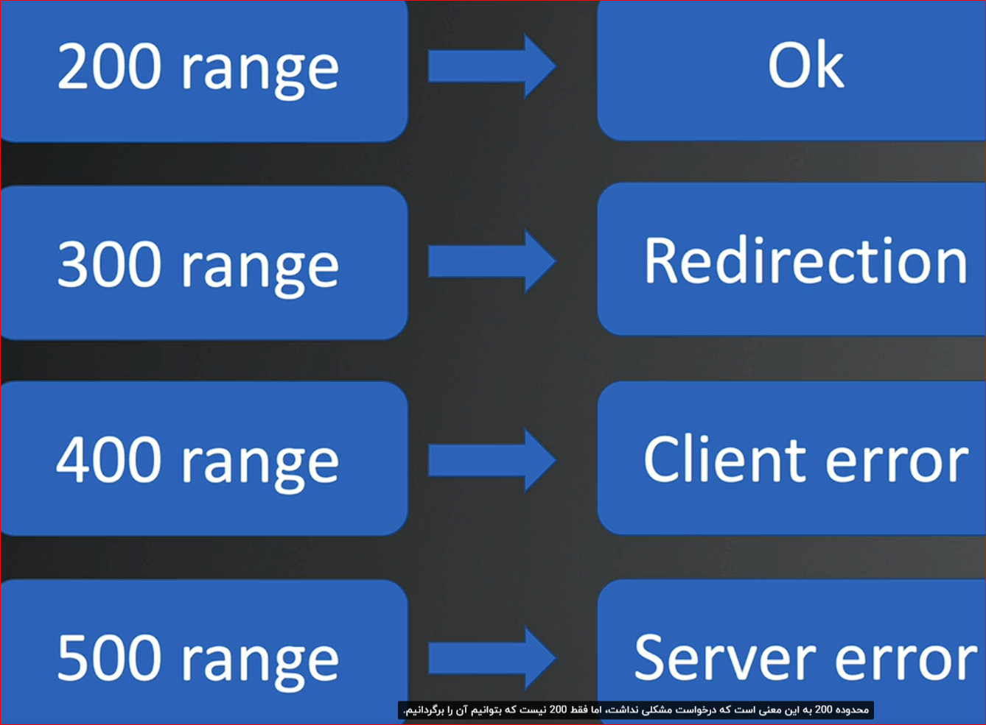

در دوره جاری در API با نام BuggyController این خطا ها مدیریت شده اند .

API سبد خرید-.--.-.--.-.-.-.-.-.-.-.-.-.--.-.-.-.-.-.-.-.-.-.-.-.-.-
قرار است که از Redis برای ذخیره سازی کارت های مشتری استفاده کنیم .
حالا خود سبد مشتری را کجا ذخیره کنیم ؟
- راه اول ) اگر سبد را داخل یک پایگاه داده دائمی اضافه کنیم مزایای زیادی دارد مثل آنکه هر وقت مشتری خواست این سبد را فرا می خواند و اقلام آن را کم و زیاد می کند . ولی اگر روزی کاربر هایی سبد هایی باز کنند که اقلامی در آن است ولی هیچ وقت به مرحله خرید نرسد و برای همیشه از سامانه بروند چه ؟ چه سناریویی قرار است این نوع سبد ها را حذف کند ؟ می توانیم به آن سبد خرید ها تاریخ انقضا بدهیم و بعدا برای آن سناریویی اجرا کنیم که این نوع سبد ها حذف شوند ولی کار اضافه است .
- راه دوم ) اگر سبد خرید در یک حافظه محلی ذخیره شود چه ؟ یعنی در local storage . این نوع حافظه از فضای ذخیره سازی مرورگر استفاده می کند و اگر کاربر مدت ها بعد هم برگشت باز ما می دانیم چه سبد خریدی داشته است . نقطه ضعف آن است که در سبد ها در سمت مشتری است و سرور هیچ راه تعاملی با داده های سبد خرید ندارد . پس خیلی گزینه خوبی نیست
- راه سوم ) در مورد Cookie چطور ؟ این هم خیر
- راه چهارم ) در مورد Redis چطور ؟ از آن به عنوان ذخیره سازی در حافظه استفاده می کنند اما همچنین با ماندگاری همراه است زیرا از داده ها SnapShot می گیرد . پس اگر redis را دوباره راه اندازی کنیم از آن جایی که بود قبلا ادامه می دهد و آن داده ها را حفظ می کند . اما کاربرد بیشتر آن همان ذخیره سازی در حافظه است . بسیار سریع است و از Key Value استفاده می کند . چون سمت سرور هست پس سرور هم به راحتی به آن دسترسی دارد . تنها نقطه ضعف آن این است که باید آن را به عنوان یک پایگاه داده اضافی پیکر بندی کنیم . همین را اتخاذ می کنیم . آیا ریسک از دست دادن داده داریم ؟ بله ولی می توان آن را مدیریت کرد . Redis یک پایگاه داده رابطه ای نیست .
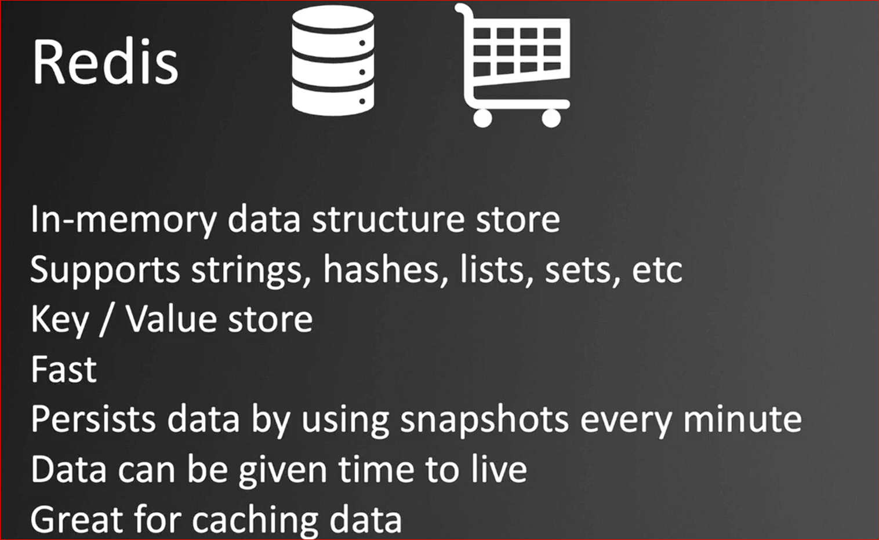s

در این دوره Redis را با Docker اجرا می کند . پورت استاندارد آن 6379 هست .
خب اگر ما sql داخل docker را ببندیم یا اصلا container را حذف کنیم چه اتفاقی برای داده های sql می افتد ؟ چون تمام داده های ما در داخل ظرف یا container ذخیره می شوند پس تمام داده ها پاک می شوند . برای جلوگیری از این مشکل با مفهوم VOLUME مواجه می شویم . یعنی می گوییم که داده های container داخل یک پوشه به خصوص ذخیره شوند . اگر Container را Stop کنیم، داده‌ها پاک نمی‌شوند.حتی اگر Container را Restart کنیم، داده‌ها باقی می‌مانند.اما اگر Container را Delete/Remove کنیم، داده‌هایی که فقط داخل خود Container بوده‌اند از بین می‌روند.
برای همین از Volume استفاده می‌کنیم:
Volume باعث می‌شود داده‌های SQL Server خارج از Lifecycle خود Container نگهداری شوند؛ بنابراین حتی اگر Container حذف و دوباره ساخته شود، می‌توانیم داده‌های قبلی را داشته باشیم.
توضیح کامل فایل Docker این پروژه :
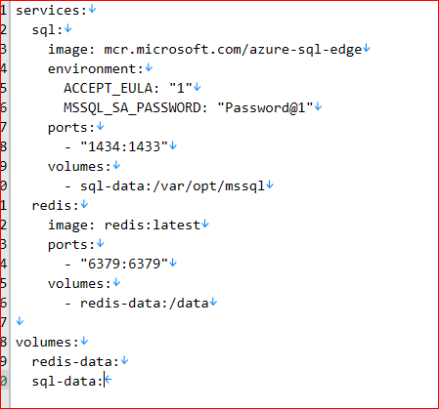
در این فایل docker-compose.yml ابتدا با services: مشخص می‌کنیم که سرویس‌های ما چه چیزهایی هستند؛ در اینجا دو سرویس sql و redis داریم. در بخش sql با image: mcr.microsoft.com/azure-sql-edge مشخص می‌کنیم Container مربوط به SQL از این Image ساخته شود، سپس در environment تنظیمات لازم را می‌دهیم که ACCEPT_EULA: "1" یعنی شرایط استفاده را قبول کرده‌ایم و MSSQL_SA_PASSWORD: "Password@1" یعنی رمز کاربر sa را مشخص می‌کنیم. در ports مقدار "1434:1433" یعنی پورت 1434 کامپیوتر خودمان را به پورت 1433 داخل Container متصل کن؛ بنابراین از بیرون با localhost:1434 به SQL داخل Container دسترسی داریم. در volumes هم sql-data:/var/opt/mssql یعنی Volumeای به نام sql-data را به مسیر /var/opt/mssql داخل Container وصل کن تا اطلاعات SQL خارج از خود Container نگهداری شود. سپس سرویس redis را داریم که با image: redis:latest از Image مربوط به Redis ساخته می‌شود و با "6379:6379" پورت 6379 سیستم خودمان را به پورت 6379 داخل Container متصل می‌کنیم. همچنین redis-data:/data یعنی Volumeای به نام redis-data را به مسیر /data داخل Redis متصل می‌کنیم تا داده‌های Redis در Volume نگهداری شوند. در نهایت بخش volumes: در انتهای فایل اعلام می‌کند که دو Volume به نام‌های redis-data و sql-data توسط Docker مدیریت شوند.
سوال اول ) مسیر /var/opt/mssql کجاست ؟ این مسیر داخل خود Image مربوط به SQL است و ما نمی توانیم از مسیر ویندوز به آن برسیم .
سوال دوم ) چرا دو container ؟ نمیشه مگه داخل یک ظرف هر دو رو داشته باشیم ؟ یعنی هم ردیس هم اس کی ال داخل یک ظرف ؟
از نظر فنی می‌شود، ولی معمولاً کار درستی نیست.قاعده‌ی Docker این است که بهتر است هر Container یک سرویس اصلی داشته باشد .
جدا بودن Lifecycle ---->اگر Redis را Restart کنی، SQL را هم مجبور نیستی Restart کنی.
مدیریت منابع → می‌توانی برای SQL و Redis منابع متفاوتی در نظر بگیری.
Scale کردن → اگر فقط Redis را بیشتر کنی، SQL دست‌نخورده می‌ماند.
نگهداری و Debug راحت‌تر → هر Container مسئول یک سرویس است.
Imageها---- Image رسمی SQL و Image رسمی Redis جدا هستند و هرکدام محیط موردنیاز خودشان را دارند.

نصب Redis
در لایه infras باید پکیج StackExchange.Redis را نصب کنیم و سپس در program.cs باید connection را تعریف کنیم .
چرا singletone تعریف کردیم ؟ Singleton یعنی از یک کلاس، فقط یک نمونه (Instance) در کل طول عمر برنامه داشته باشیم و همه همان یک نمونه را استفاده کنند. 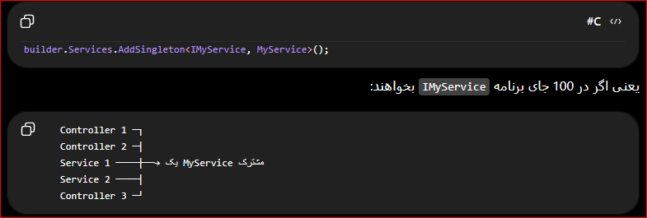

پس در مثال Redis، می‌گوییم:در کل برنامه یک ConnectionMultiplexer داشته باش و همه از همان اتصال استفاده کنند . ولی در sql server باید به ازای هر درخواست یک نمونه جدید از dbcontext ارسال شود پس نباید singleton باشد و معمولا به صورت addscoped هست .

سبد خرید

سوالات

- اگر Route یک درخواست post باشد و ما در api مثلا دو متد post داشته باشیم که دارای route مشخص هستند آنگاه به کدام ارجاع داده می شود ؟
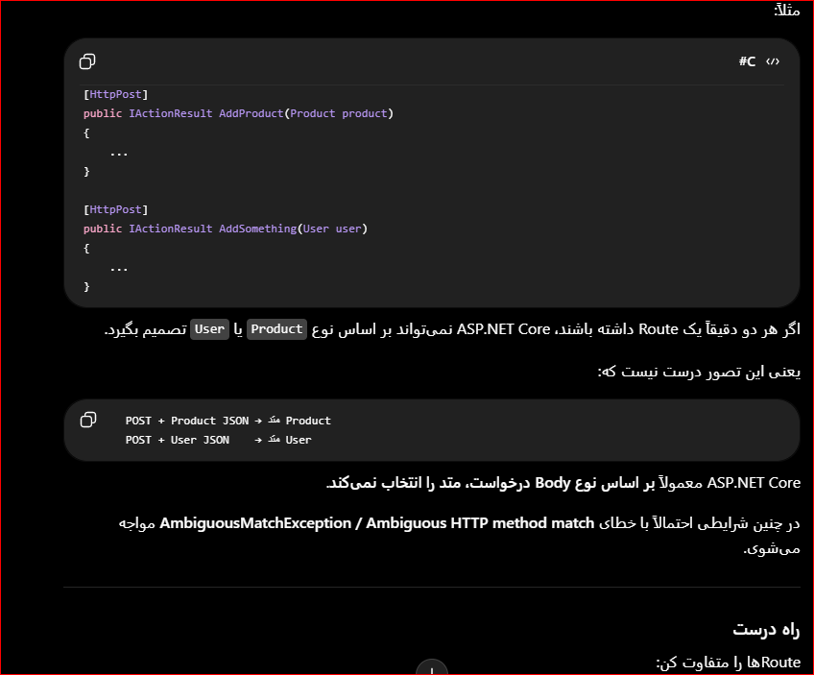

- آیا می توان برای Update از post به جای put استفاده کرد ؟
نه، اگر برای Update از POST استفاده کنی، از نظر فنی لزوماً غلط نیست و ASP.NET Core هم می‌تواند کاملاً با آن کار کند.اما از نظر RESTful API design معمولاً برای Update از PUT یا PATCH استفاده می‌کنیم.برای رعایت rest بودن یک API بهتر است از روش زیر استفاده کرد :

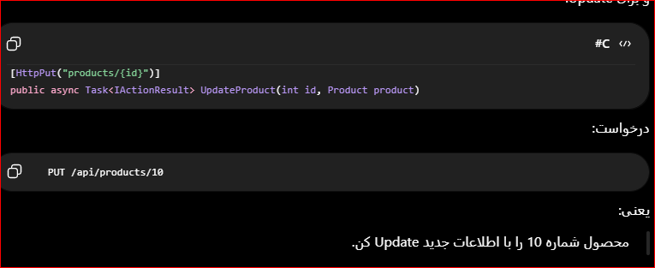

- در کل عبارت دو نقطه یا : چه کاربرد هایی در C# دارد ؟ در کل این عبارت 4 کاربرد دارد :

    - ارث‌بری از کلاس
class Dog : Animal
یعنی Dog از Animal ارث می‌برد.
(ii پیاده‌سازی Interface
class Product : IProduct
یعنی Product، IProduct را پیاده‌سازی می‌کند.
(iiiصدا زدن Constructor پدر
Product() : base(...)
یعنی Constructor کلاس پدر را صدا بزن.
(iv زدن Constructor دیگر همین کلاس
Product() : this(...)
یعنی Constructor دیگری از همین کلاس را صدا بزن.

- کلید واژه Virtual یعنی چی ؟ این کلید واژه اگر قبل از هر کدام از اعضای کلاس پدر بیاید یعنی کلاس فرزند می تواند رفتار این عضو از کلاس پدر را در بنده خود تغییر دهد . در واقع Virtual به معنای آن نیست که کلاس فرزند بتواند این عضو را در بدنه خود صدا بزند (که در حالت عادی هم می تواند) بلکه به معنای آن است که می تواند رفتار آن عضو را تغییر دهد . خب چطور یک عضو از کلاس رو طوری محدود کنم که در کلاس های فرزند خود قابل صدا زدن نباشد ؟ با کلید واژه Private می توان عضو را طوری محدود کرد که فقط در بدنه خود کلاس قابل استفاده و صدا زدن باشد . (برای آماده سازی برای سوال بعدی یا سوال 5)

- کلید واژه Protected به چه معناست ؟ یعنی این عضو از کلاس فقط در بدنه خود کلاس و در بدنه تمام فرزندان آن قابل دسترس و صدا کردن است و در بیرون از موارد مذکور در دسترس نیست .

- آیا همیشه Property همیشه public هست ؟ خیر اصلا ربطی ندارد . یک صفت می تواند public private protected یا ... باشد . در واقع property یک عضو از یک کلاس است و فرق آن با field آن است که property قابلیت get set دارد ولی filed ندارد . در واقع property به ما امکان می دهد نحوه خواندن و نوشتن یک مقدار را کنترل کنیم . در واقع Filed برای نگهداری مستقیم یک مقدار در بدنه خود کلاس استفاده می شود . لیست دسته بندی اعضای یک کلاس در شکل زیر آورده شده است :

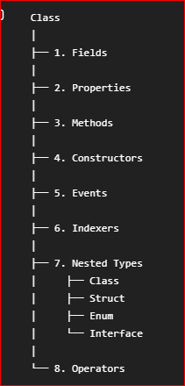

- عبارت ?? یعنی چه ؟ یعنی اگر مقدار سمت چپ null بود ، مقدار سمت راست را استفاده کن به آن در زبان سی شارپ Null-coalescing operator می گویند .
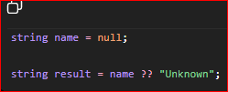
در مثال بالا یعنی اگر name برابر با null بود آن گاه result برابر با مقدار سمت راست و اگر null نبود برابر با خود مقدار name می شود که در مثال بالا مقدار result برابر با Unknown است .

